FreeRTOS移植
- 在原有的工程下添加FreeRTOS文件夹，用来存放RTOS源码相关的文件。

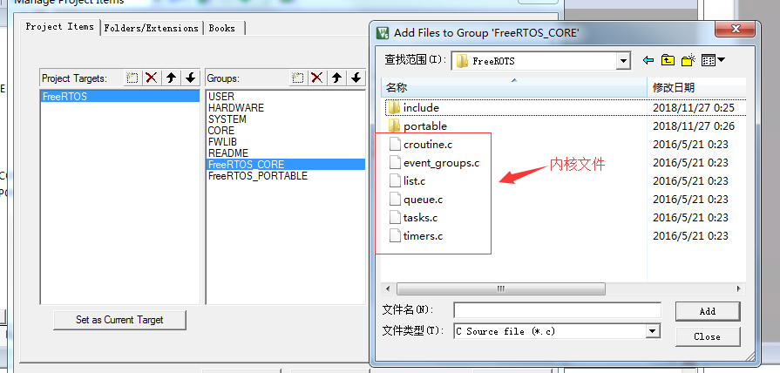

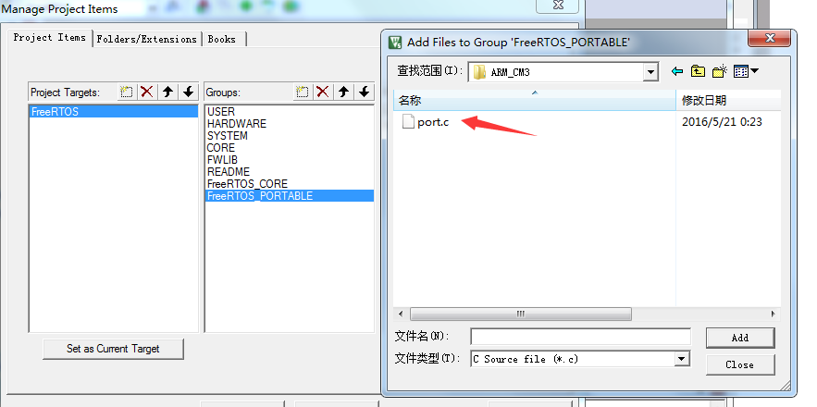
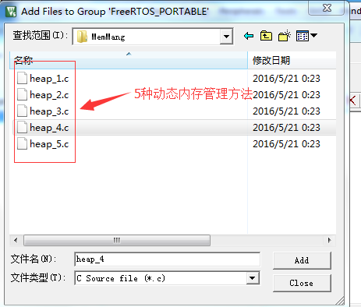

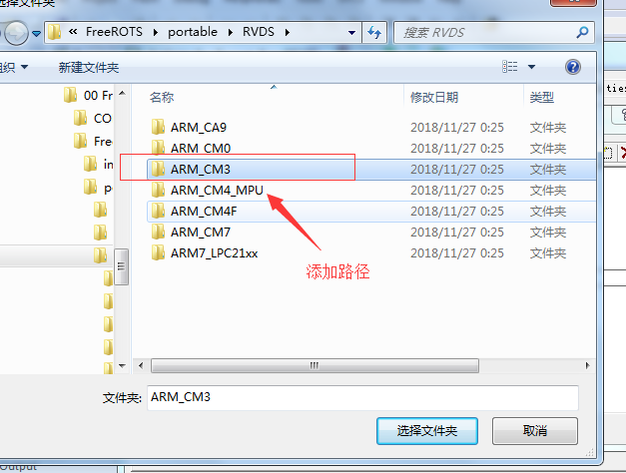
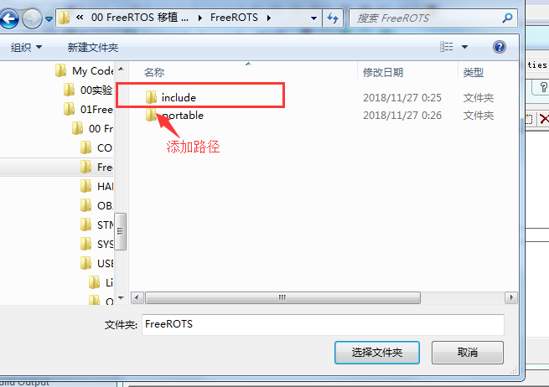

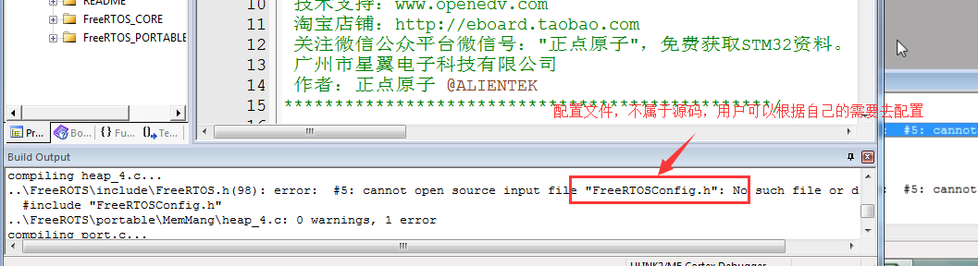

去FreeRTOS的官方Demo文件中去找。

- Ti8anjia
- 世家大家

